Сумська міська рада
Виконавчий комітет
РІШЕННЯ

від 10.08.2021 № 396

Про внесення змін до рішення виконавчого комітету Сумської міської ради від 04.08.2021 № 392 «Про здійснення невідкладних заходів з організації благоустрою на території Сумської міської територіальної громади шляхом проведення демонтажу незаконно встановлених/розміщених об’єктів»

На підставі листа відділу торгівлі, побуту та захисту прав споживачів Сумської міської ради від 03.08.2021 № 344/10-27 та за результатами проведення обстеження території міста Суми представниками управління архітектури та містобудування Сумської міської ради та управління «Інспекція з благоустрою міста Суми» Сумської міської ради 09.08.2021, з метою здійснення контролю за станом благоустрою та впорядкування розміщення елементів благоустрою, тимчасових (металевих) гаражів, тимчасових споруд для здійснення підприємницької діяльності на території Сумської міської територіальної громади, відповідно до Порядку розміщення тимчасових споруд для провадження підприємницької діяльності, затвердженого наказом Міністерства регіонального розвитку, будівництва та житлово-комунального господарства України від 21.10.2011 № 244 (зі змінами), пункту 8.2. розділу 8 Положення про організацію сезонної, святкової виїзної торгівлі, надання послуг у сфері розваг та проведення ярмарків на території Сумської міської об’єднаної територіальної громади, затвердженого рішенням виконавчого комітету Сумської міської ради від 17.03.2020 року № 133 (зі змінами), керуючись статтею 40, частиною першою статті 52 Закону України «Про місцеве самоврядування в Україні», виконавчий комітет Сумської міської ради

ВИРІШИВ:

Внести зміни до рішення виконавчого комітету Сумської міської ради від 04.08.2021 № 392 «Про здійснення невідкладних заходів з організації благоустрою на території Сумської міської територіальної громади шляхом проведення демонтажу незаконно встановлених/розміщених об’єктів», виклавши додаток до рішення у новій редакції:

«Додаток
до рішення виконавчого комітету
від 04.08.2021 № 392

ПЕРЕЛІК
елементів благоустрою, тимчасових (металевих) гаражів, тимчасових споруд для провадження підприємницької діяльності, побутового, соціально-культурного чи іншого призначення на території Сумської міської територіальної громади, які підлягають демонтажу

№  з/п | Об’єкт | Адреса | Власник  (користувач) | Фото об’єкта
1 | 2 | 3 | 4
1. | Тимчасова споруда жовтого кольору | вул. Інтернаціоналістів, навпроти буд. 15 (сквер) | Невідомий | 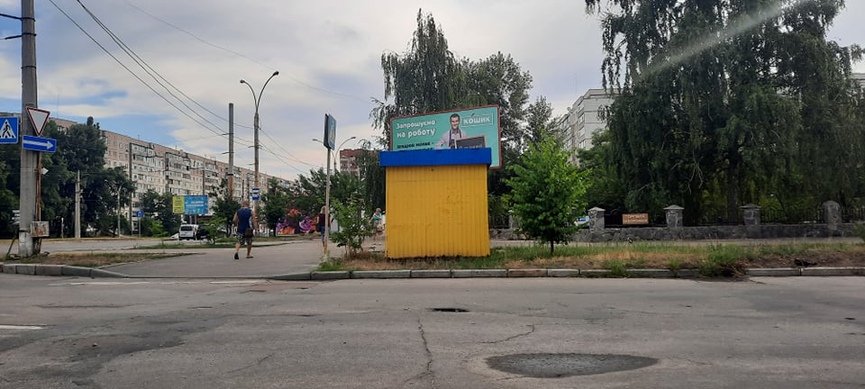
2. | Тимчасова споруда жовтого кольору | просп. Михайла Лушпи, біля буд. 44 | Невідомий | 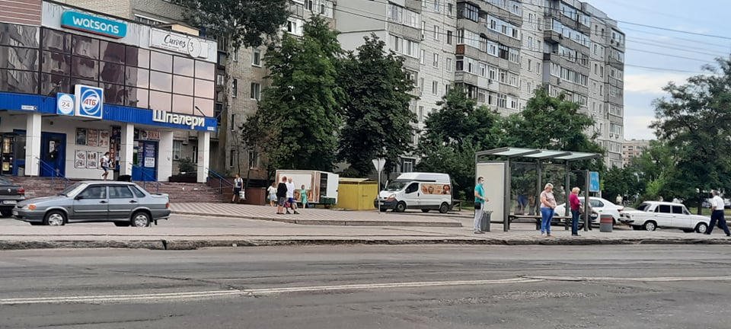
3. | Тимчасова споруда жовтого кольору | вул. Героїв Крут, біля буд. 72 | Невідомий | 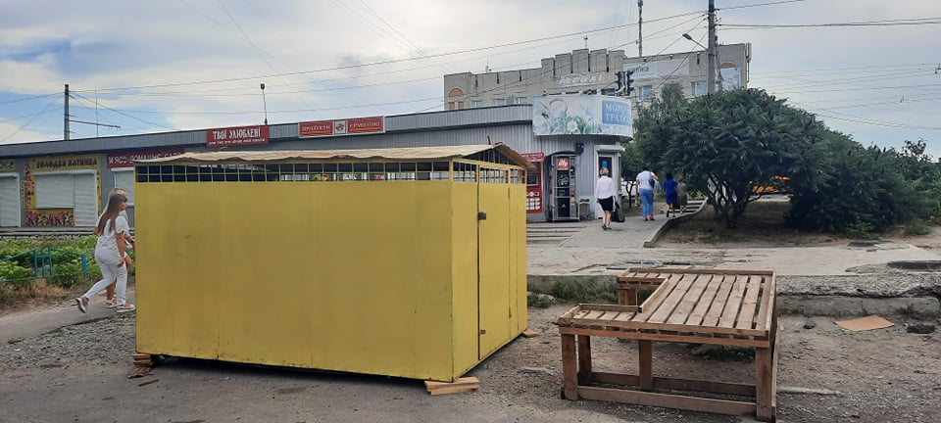
4. | Тимчасова споруда жовтого кольору | вул. СКД, 14 | Невідомий | 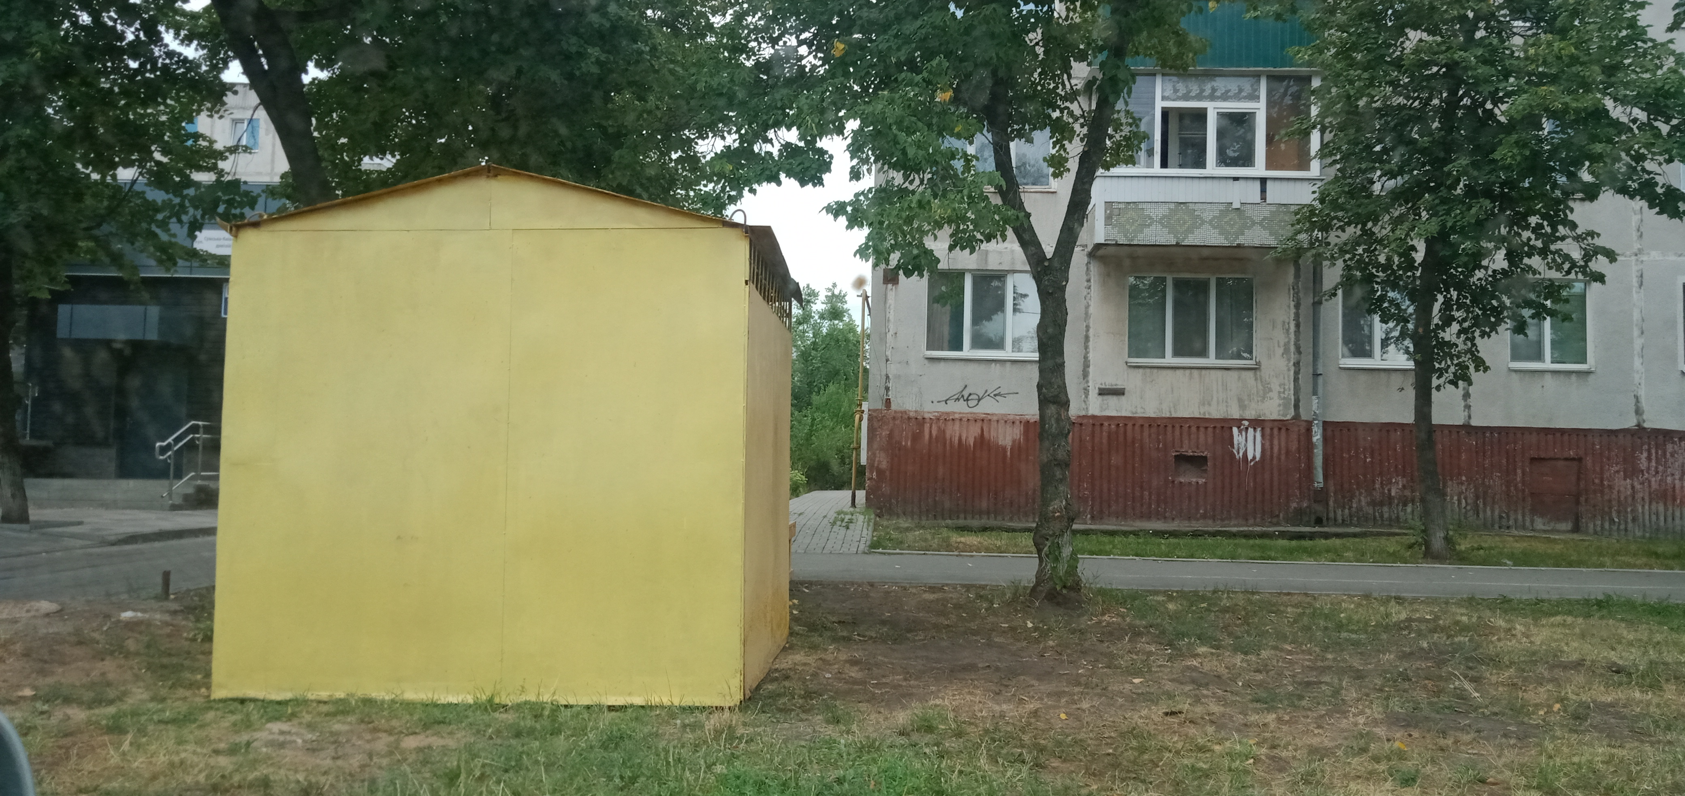
5. | Тимчасова споруда жовтого кольору  (2 шт.) | вул. Романа Атаманюка, біля буд. 21 | Невідомий | 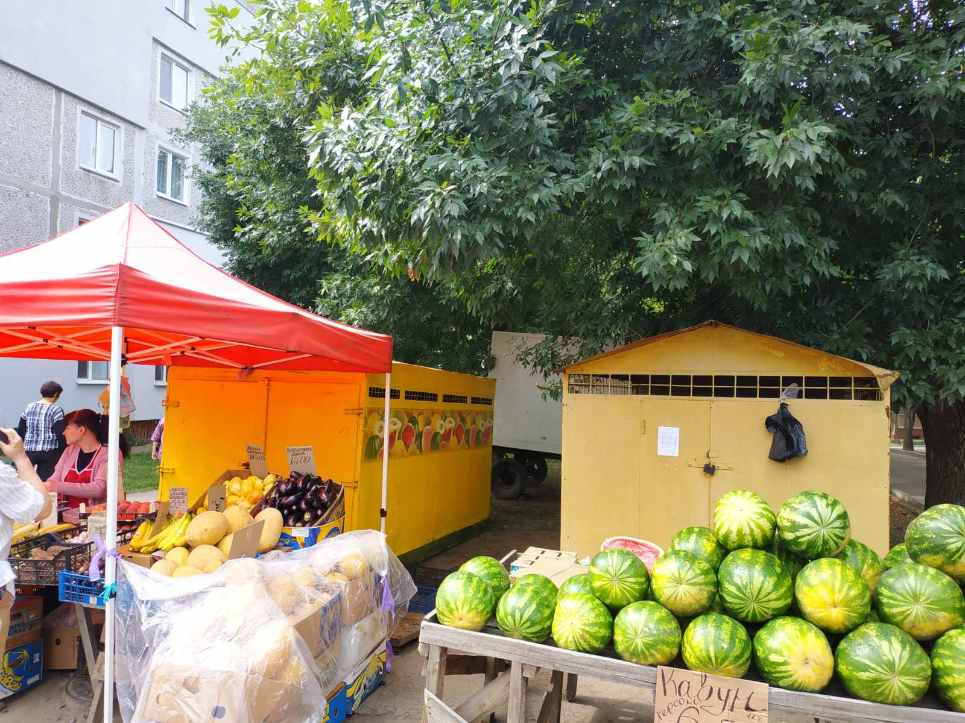
6. | Тимчасова споруда жовтого кольору | вул. Ковпака, 24 (біля шпиталю) | Невідомий | 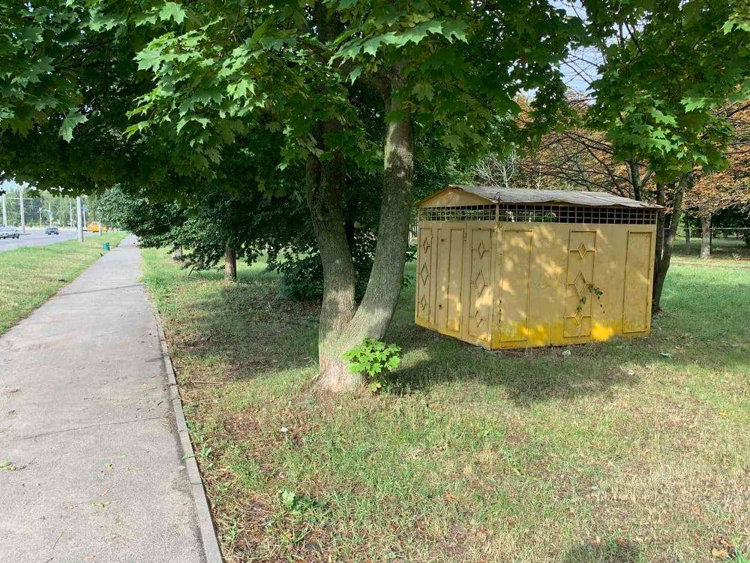
7. | Тимчасова споруда жовтого кольору | вул. Білопільський шлях, 38 | Невідомий | 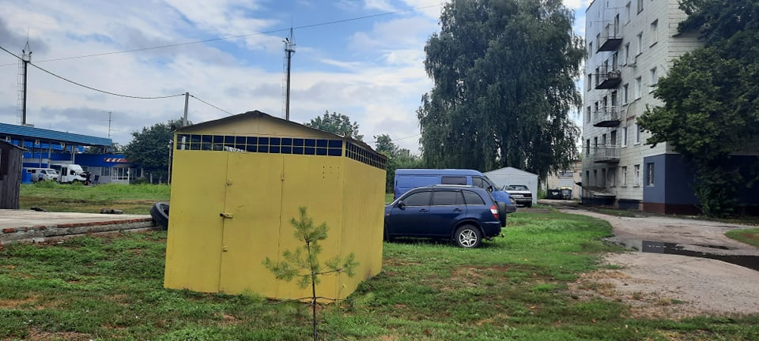
8. | Тимчасова споруда жовтого кольору | вул. Степана Бандери, 5 | Невідомий | 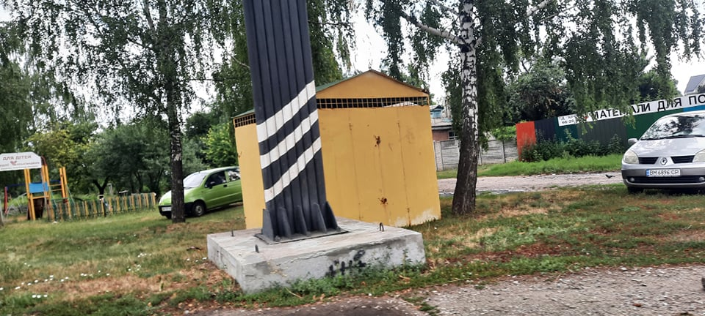
9. | Тимчасова споруда жовтого кольору  (2 шт.) | вул. Роменська, 98 (поворот на пров. Гайовий) | Невідомий | 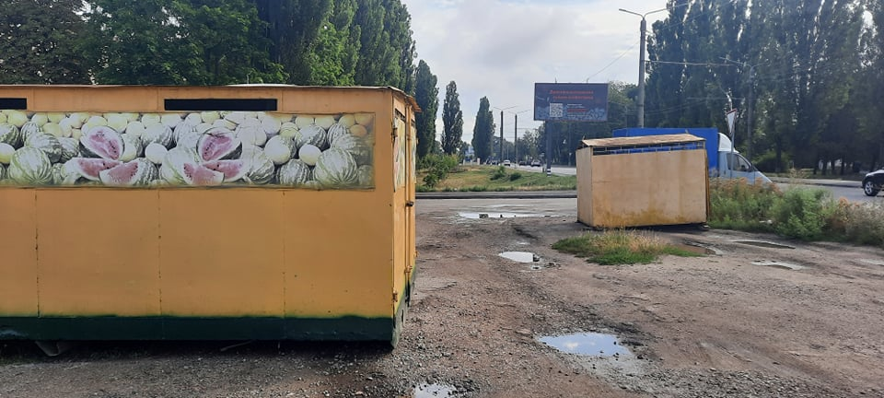
10. | Тимчасова споруда жовтого кольору | вул. Металургів, 17 | Невідомий | 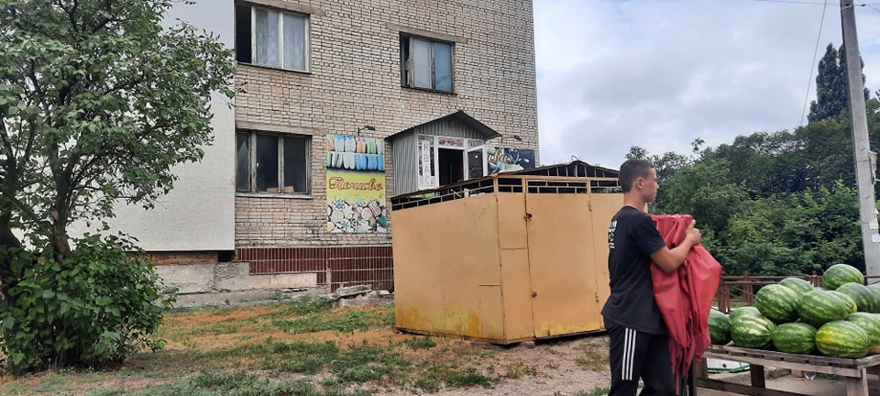
11. | Тимчасова споруда жовтого кольору | проспект Михайла Лушпи, 13 | Невідомий | 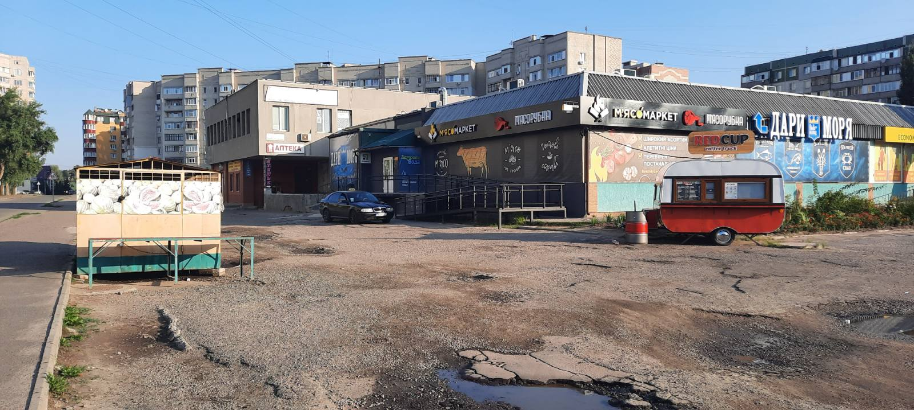
12. | Тимчасова споруда жовтого кольору | вул. Інтернаціоналістів, 12 | Невідомий | 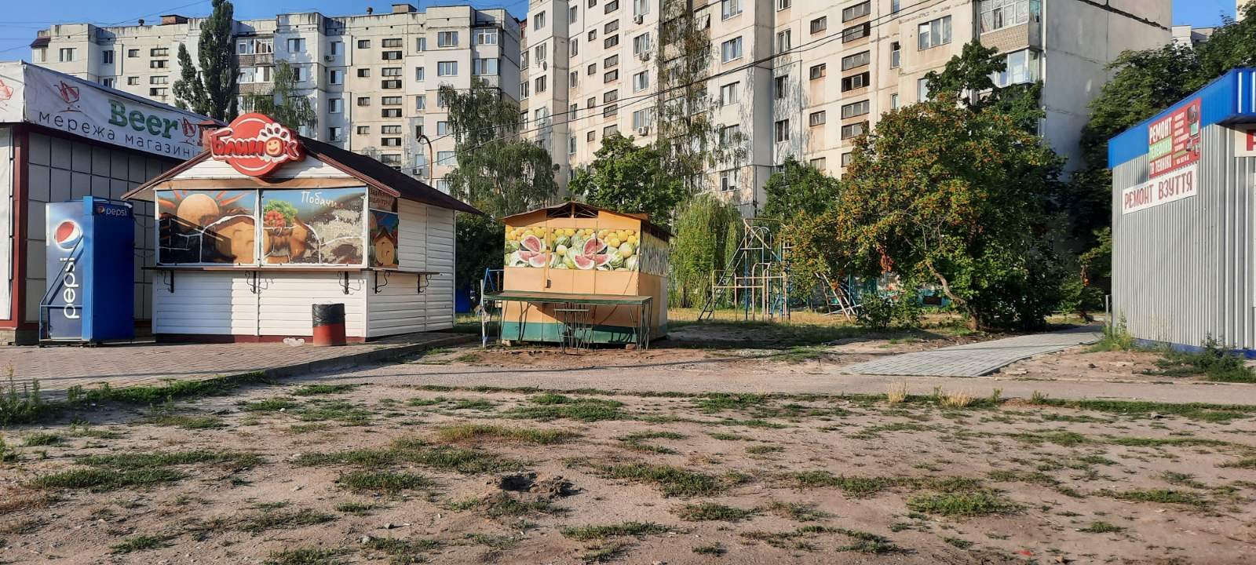
13. | Тимчасова споруда жовтого кольору | вул. Героїв Крут, 74В | Невідомий | 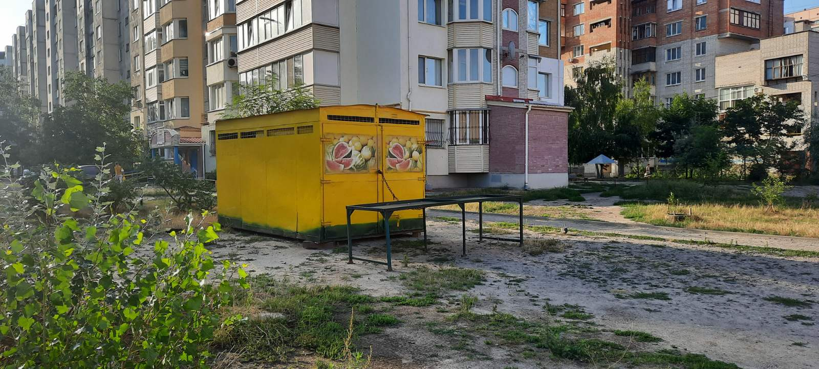
14. | Тимчасова споруда жовтого кольору | вул. Баранівська, 70 | Невідомий | 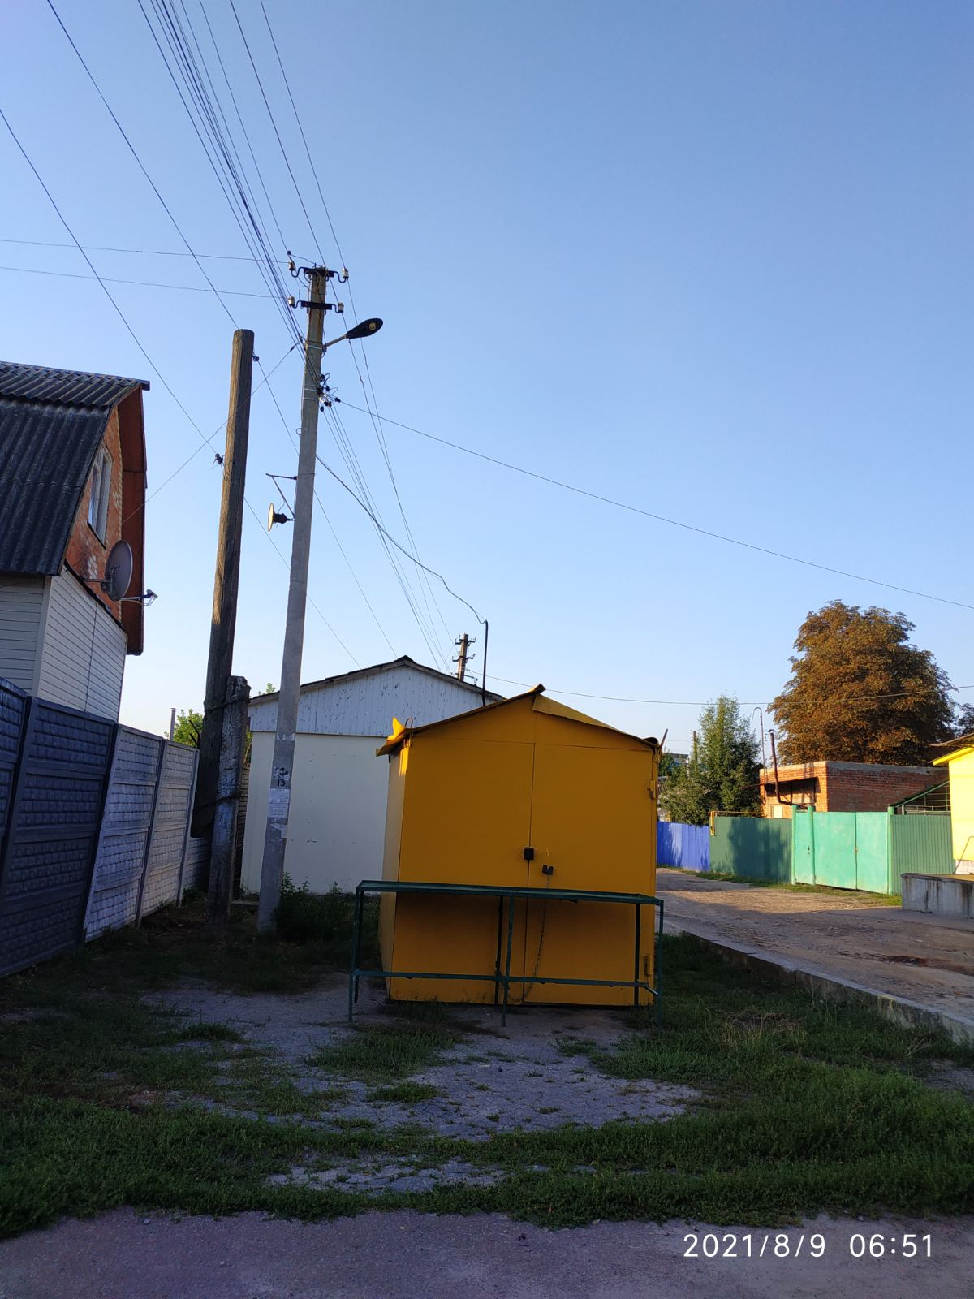
15. | Тимчасова споруда жовтого кольору | вул. В’ячеслава Чорновола, 78 | Невідомий | 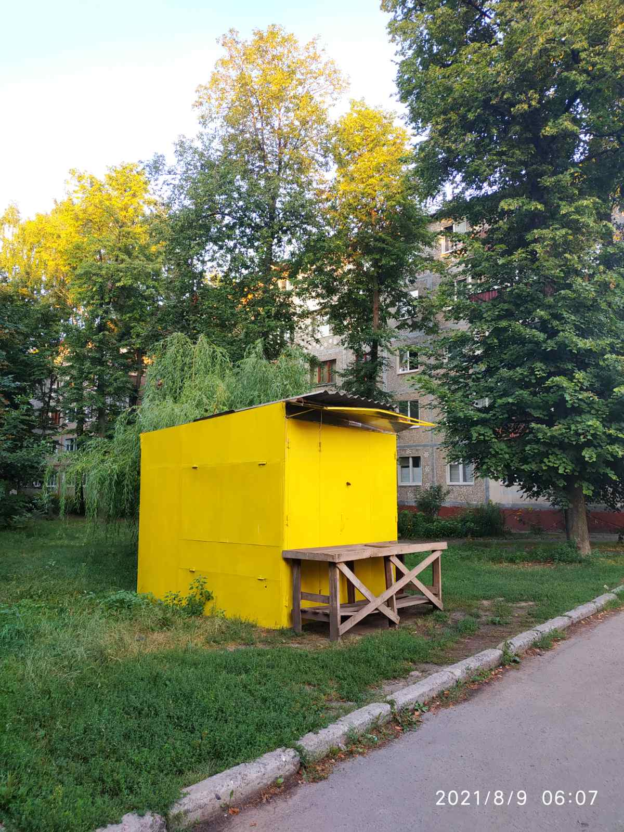
16. | Тимчасова споруда жовтого кольору | вул. Миру, 30 | Невідомий | 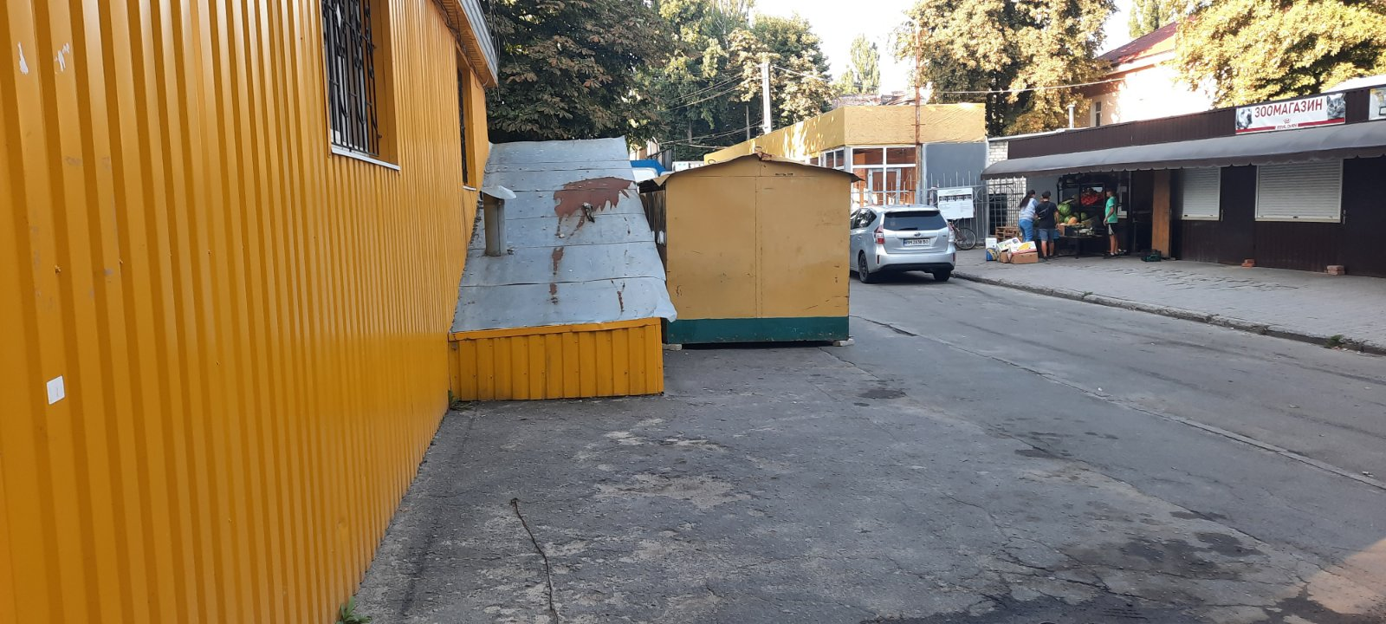
17. | Тимчасова споруда жовтого кольору | вул. Прокоф’єва, 26 | Невідомий | 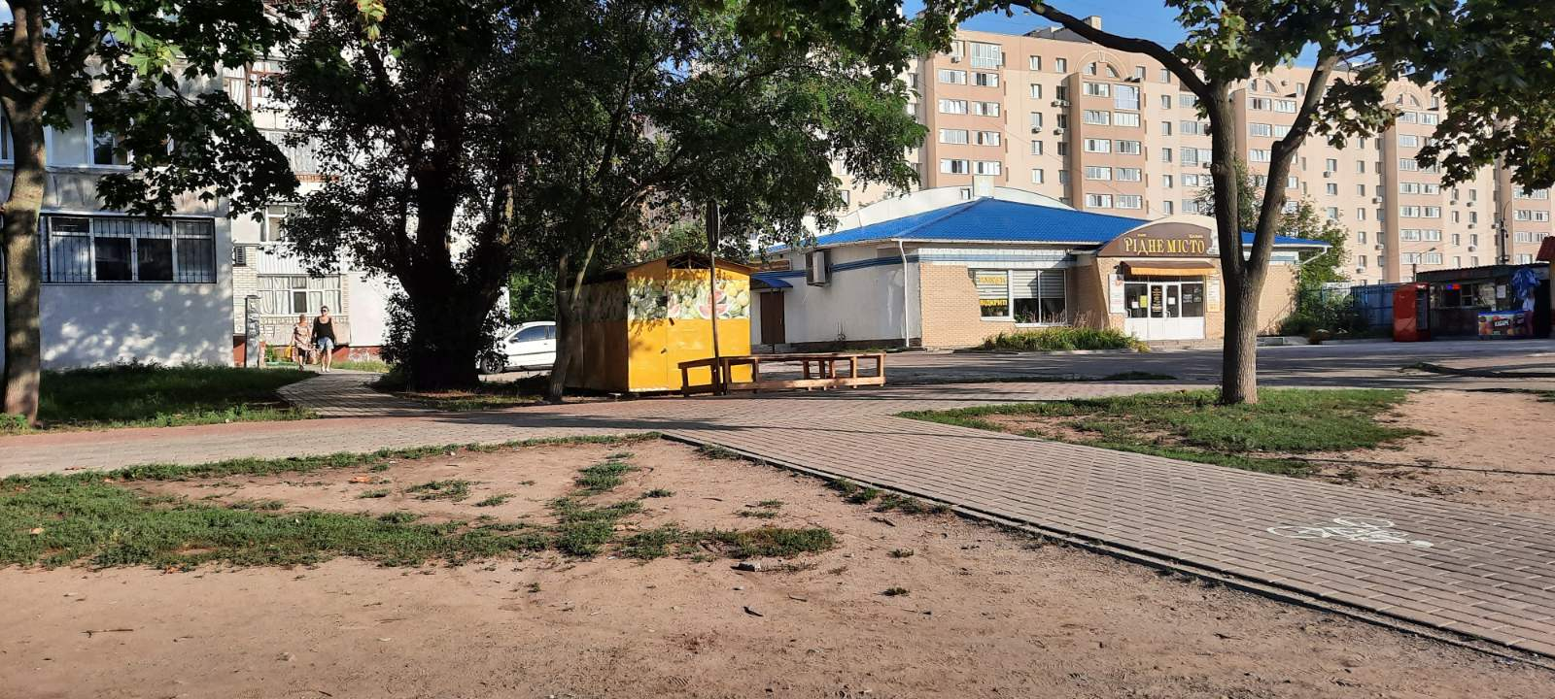
18. | Тимчасова споруда жовтого кольору | вул. Прокоф’єва, 25 а | Невідомий | 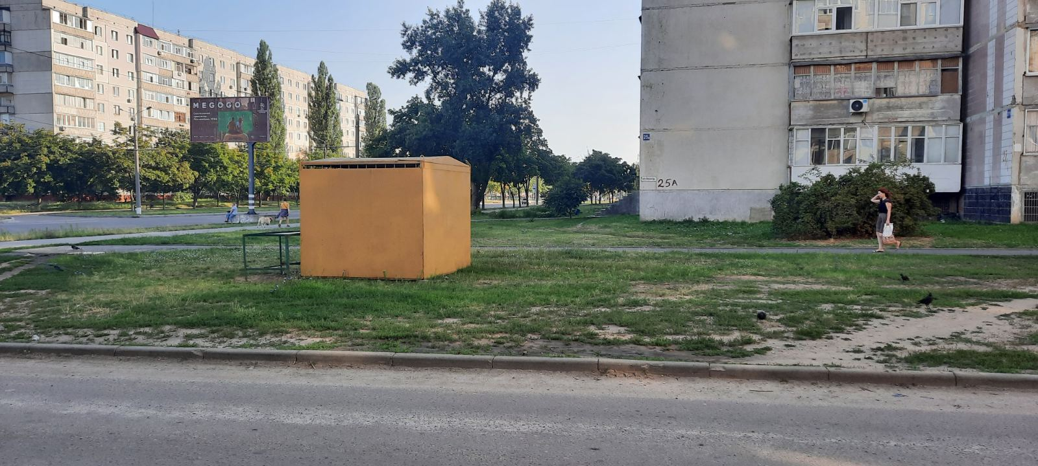

Начальник управління архітектури
та містобудування Сумської міської ради –
головний архітектор А.В. Кривцов»

Міський голова О.М. Лисенко

Кривцов А.В. 70 01 01
Розіслати: згідно зі списком розсилки

